

 | Guide de réalisation de la Clause Sociale
 | En tant que condition d’exécution d’un marché

SOMMAIRE :
Page 2 Rappel du principe et des modalités de mise en œuvre
Page 3 Schéma descriptif des démarches à suivre
Page 4 ANNEXE 1 – Fiche de positionnement des publics
Page 6 ANNEXE 2 - Liste des justificatifs à fournir
Page 7 ANNEXE 3 - Attestation employeur (en cas d’embauche directe)
Page8 ANNEXE 4 - Attestation employeur (en cas d’embauche indirecte)
Page 9 ANNEXE 5 - Attestation pour les structures inclusives


Principe general
La clause sociale est une condition d’exécution du marché qui vise à promouvoir l’emploi et favoriser l’insertion des publics en difficultés. Ainsi, le contrat relatif au marché (généralement dans le CCAP et/ou lAE) définit un volume d’heure de travail à réaliser dans le cadre de ce marché par des publics éligibles.

Modalités de réalisation
Dans le cadre de leurs engagements, plusieurs formes de réalisation sont proposées aux entreprises attributaires.
Toutes les heures, selon l’une ou les différentes modalités mobilisées, ne peuvent être comptabilisées que sur les contrats commençants a posteriori de la date d’attribution du marché ou du premier ordre de service et affectées obligatoirement à la réalisation dudit marché.
Modalité n°2 : La mise à disposition de personnel
L'entreprise est en relation avec un organisme extérieur qui met à disposition des salariés en insertion durant la durée du marché (ETTI, ETT, EATT, AI, GEIQ).
Modalité n°1 : Embauche directe
Elle peut se traduire par le recrutement direct : CDI, CDD, contrats en alternance (apprentissage ou professionnalisation) …

Pour vous accompagner dans votre démarche, vous êtes invités à vous appuyer sur le ou la facilitatrice clause désigné par le donneur d’ordre :

Nom de la structure porteuse du facilitateur
Adresse postale
Contact : Nom du (ou de la) Facilitateur (trice)
Téléphone fixe et si possible portable - Adresse mail du facilitateur

Modalité n°3 : Recours à la sous-traitance ou à la co-traitance avec une structure d’insertion par l’activité économique (SIAE) ou d’un ESAT ou d’une EA

Il est possible d'opter pour l’une ou l’autre de ces formules ou une combinaison de celles-ci. Il est ainsi possible de recourir à la mise à disposition de personnels, suivi d’un contrat de travail directement porté par le titulaire. Les personnes valorisées dans le cadre des objectifs d’insertion devront être intégrées dans les équipes de travail sur des postes productifs ou d’appui à la réalisation du présent marché (administratif, commercial, logistique, …).

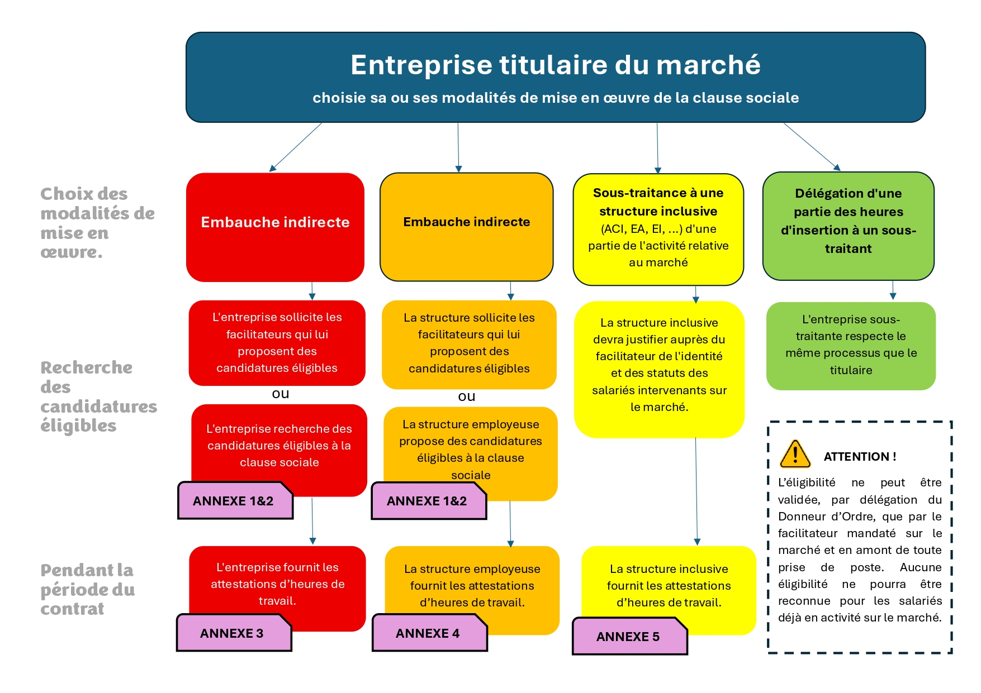
Le schéma, ci-après décris la démarche à suivre pour l’entreprise en fonction de ses choix de modalités. Les fiches utiles à la justification de la bonne réalisation de l’action d’insertion sont annexées à ce dossier.
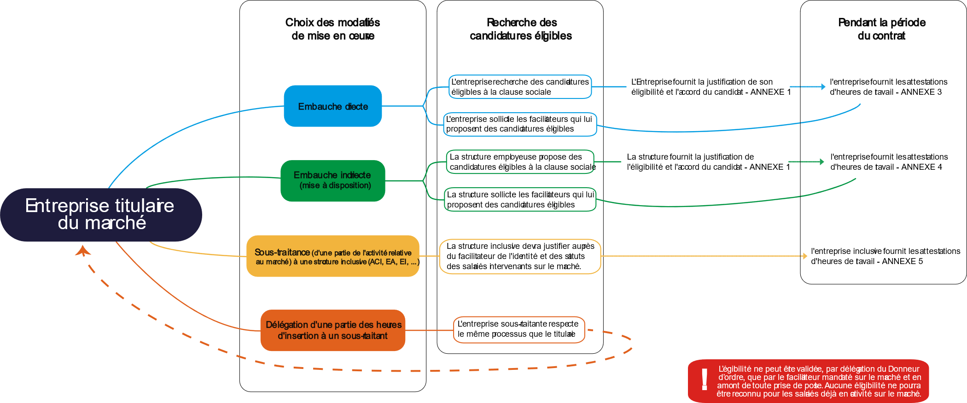


ANNEXE 1

FICHE DE POSITIONNEMENT DISPOSITIF CLAUSES SOCIALES
Fiche à adresser par mail : mail du facilitateur

PARTIE A COMPLETER PAR l’ENTREPRISE
Fiche établie en date du :
- Pour un poste de :
- Pour le marché public suivant : Donneur d’Ordre /
ENTREPRISE
NOM : NOM du référent marché :
Tel : Email :

LE CANDIDAT
NOM : PRENOM :
Sexe : Date de naissance :
Adresse :
Code postal : Commune :
Téléphone : Mail (facultatif) :
N° France Travail :
Inscrit depuis le : Durée d’inscription : ☐ < 1an ☐ >= 1 an

critère(s) administratif(s) satisfait(s) par le candidat pour être éligible au dispositif
☐ Demandeur d’emploi de longue durée (DELD),
☐ Bénéficiaire du RSA ou autre minima social (ASS, AI, AAH),
☐ Jeune de moins de 26 ans, diplômé ou non, sorti du système scolaire ou de l’enseignement supérieur depuis au moins 6 mois et s’engageant dans une démarche d’insertion et de recherche d’emploi,
☐ Demandeur d’emploi de plus de 50 ans, sans emploi depuis au moins 6 mois,
☐ En parcours dans une SIAE - Agrément délivré du : .. / .. / .. au .. / .. / ..
☐ Reconnaissance Travailleur Handicapé
Pièce jointe associé (Indiquer la pièce justificative jointe avec accord du bénéficiaire) Précisez la ou les pièces ………………………………………………………………………

formation et parcours du candidat
Formation initiale
Dernière année scolaire :
Dernier Diplôme : Obtenu : ☐ Oui ☐Non
Date, lieu ou pays d’obtention du diplôme :

Niveau de qualification :
Niveau 8 : Doctorat
Niveau 7 : Bac +5
Niveau 6 : Bac +3 ou Bac +4
Niveau 5 : Bac + 2 (BTS/DUT/DEUG)
Niveau 4 : Bac
Niveau 3 : CAP/BEP validé
Niveau 2 : Aucun diplôme : Capacité à effectuer des activités simples et à résoudre des problèmes courants
Niveau 1 : Aucun diplôme – maîtrise des savoirs de base
Niveau 9 : diplôme étranger sans équivalence en France

Expérience professionnelle : Merci de joindre un CV actualisé
Mobilité
Permis : A B C EC D CACES (précisez) :
Moyen de locomotion : Vélo Vélomoteur Moto Voiture Voiturette Bus Aucun
Autre (précisez) :
mobilite : Commune Agglomération Département Région illimitée

PARTIE A COMPLETER PAR LE CANDIDAT
Je soussigné …………………………………………………………….autorise la transmission :
- de la présente fiche de positionnement, de mon CV ainsi que les informations relatives aux emplois occupés dans le cadre du dispositif des clauses sociales à STRUCTURE PORTEUSE DU FACILITATEUR.
- de mon nom, prénom(s), coordonnées, CV dans le cadre de l’exécution du (des) contrat(s) réalisés au titre du marché (Donneur d’ordre) / (Nom de l’entreprise)
………………………………………….. dans le dispositif des clauses sociales.

J‘ai été informé(e) que les informations recueillies sur cette fiche ainsi que tous les justificatifs et informations liés à la période de valorisation aux clauses sociales sont enregistrés dans un fichier informatisé pour assurer le suivi en emploi dans le cadre du dispositif. Alliance Villes Emploi est responsable du traitement des données collectées. Les données sont conservées pendant une durée de 48 mois à partir du 1er jour de votre mise en poste et 24 mois après la fin de la période concernée.
Ces données sont destinées au service des clauses d’insertion.
Vous pouvez à tout moment demander l’accès, la rectification, l’effacement, la portabilité ou la limitation des données vous concernant, ou vous opposer à leur traitement, en contactant le délégué à la protection des données par mél à : adresse mail et postale du délégué à la protection des données de la structure porteuse du facilitateur.

Toute personne estimant que le droit à la protection de ses données n’est pas assuré, peut introduire une réclamation auprès de la Commission Nationale de l’Informatique et des Libertés (CNIL), 3 Place de Fontenoy - TSA 80715 - 75334 PARIS CEDEX 07.
La non-fourniture ou la non-autorisation de la transmission de ces informations entraînera l’impossibilité de donner une suite à ce positionnement sur la clause sociale au bénéfice de l’entreprise.
Date et signature du candidat

ANNEXE 2

L’entreprise s’engage à fournir un justificatif de moins de 3 mois.
Catégorie de publics éligibles | Justificatif d’éligibilité attendu | Equivalence communautaire des justificatifs d’éligibilité
Les demandeurs d’emploi de longue durée  Plus de 12 mois d’inscription au chômage, sans activité ou en activité partielle (moins de 6 mois dans les 12 derniers mois). | Attestation de la période d’inscription à France Travail (une validation du facilitateur sera nécessaire pour vérifier l’activité salarié exercée pendant la période d’inscription à France Travail). | Attestation des autorités compétentes de l’Etat membre, équivalente à France Travail.
Les bénéficiaires du RSA ou allocataires de minima sociaux tels que l’allocation spécifique de solidarité (ASS), de l’allocation veuvage ou de l’allocation d’invalidité. | Attestation CAF ou attestation en cours de validité de l’une de ces allocations. | Attestation des autorités compétentes de l’Etat membre en matière de versement des aides sociales.
Les jeunes de moins de 26 ans, diplômés ou non, sortis du système scolaire ou de l’enseignement supérieur depuis au moins 6 mois. | Pièce d’identité prouvant l’âge ET Attestation de la période d’inscription à France Travail ou Attestation d’inscription Mission Locale. | Attestation des autorités compétentes de l’Etat membre, équivalente à France Travail.
Les demandeurs d’emploi reconnus travailleurs handicapés, au sens de l’article L5212-13 du code du travail, orientés en milieu ordinaire et demandeur d’emploi. | Attestation RQTH de la MDPH précisant la durée de validité ET Attestation de la période d’inscription à France Travail ou Attestation d’inscription Mission Locale. | Attestation des autorités compétentes de l’Etat membre en matière de reconnaissance des situations de handicap professionnel.
Les demandeurs d’emploi de plus de 50 ans. | Pièce d’identité prouvant l’âge ET Attestation de la période d’inscription à France Travail. | Attestation des autorités compétentes de l’Etat membre, équivalente à France Travail.
Les personnes prises en charge par les Structures de l’Insertion par l’Activité Economique définies à l’article L5132-5 du code du travail, ainsi que les personnes prises en charge dans les dispositifs particuliers notamment les Etablissements Publics d’Insertion de la Défense, les Ecoles de la Deuxième Chance. | Certificat de travail et attestation de la structure IAE ou attestation de prise en charge de la structure concernée. | Attestation des autorités compétentes de l’Etat membre.
Les personnes ayant le statut de réfugié ou bénéficiaires de la protection subsidiaire. | Carte de séjour pluriannuelle du bénéficiaire de la protection subsidiaire en cours de validité.  Décision de l’OFPRA ou de la CNDA attribuant le statut de réfugié et carte de résident en cours de validité ET Attestation de la période d’inscription à France Travail ou Attestation d’inscription Mission Locale. | Attestation des autorités compétentes de l’Etat membre reconnaissant le statut de réfugié ou de bénéficiaire de la protection au sens de la Convention des Nations Unies relative aux réfugiés de 1951.

ANNEXE 3

ATTESTATION EMPLOYEUR TRIMESTRIELLE

INFORMATIONS ADMINISTRATIVES
JE SOUSSIGNE(E) …........................................................................................................................
.......................................................................................................................................................
CERTIFIE EMPLOYER M. .................................................................................................................
........................................................................................................................................................
DANS L’ENTREPRISE (coordonnées) ……….......................................................................................
........................................................................................................................................................
SIRET : CODE NAF :

INTITULE DU POSTE

TYPE DE CONTRAT
󠄀 CDI (à durée indéterminée) depuis le : .....................................................................................
󠄀 CDD (à durée déterminée) du .................................................... au ..........................................
󠄀 CONTRAT D’APPRENTISSAGE du ..................................................au ..........................................
󠄀 CONTRAT DE PROFESSIONNALISATION du ..................................au ..........................................
Nombres d’heures rémunérées par mois :
Mois 1 : ……………………. dont ……………. heures travaillées ; dont ………………heures de formation
Mois 2 : ……………………. dont………….… heures travaillées ; dont ………………heures de formation
Mois 3 : ……………………. dont ………………heures travaillées ; dont ……………..heures de formation

Attestation faite et établie pour valoir ce que de droit.
Fait à
le :
Signature (cachet de l’entreprise)

ANNEXE 4

ATTESTATION EMPLOYEUR
Salarié mis à disposition

INFORMATIONS ADMINISTRATIVES
JE SOUSSIGNE(E) ….........................................................................................................................
(Titre/Agence) ................................................................................................................................
....................................................................……………………………………………………………………………….
CERTIFIE EMPLOYER (Nom du salarié) ..........................................................................................
Mis à disposition auprès de la société ……………………………………………………………………………………….
.......................................................................................................................................................
SIRET : CODE NAF :

INTITULE DU POSTE

Récapitulatif des heures réalisées
Nombres d’heures rémunérées par mois :
Septembre 2025 : heures travaillées
Octobre 2025 : heures travaillées
Novembre 2025 : heures travaillées

Attestation faite et établie pour valoir ce que de droit.
Fait à
le :
Signature (cachet de l’entreprise)

ANNEXE 5

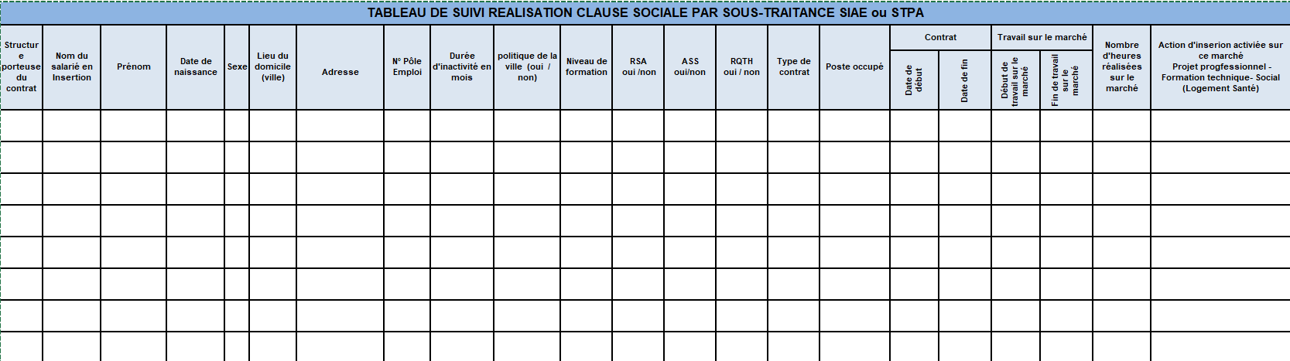

Tableau téléchargeable via le lien suivant :

